
 | Contenidos
- Introducción.
- Instrucciones.
- Extra.

2
Practica 2
Juego Ahorcado
Python
Pensamiento algorítmico y paradigmas



 | Introducción

Crear un programa en Python que permita jugar al ahorcado, usando una palabra aleatoria elegida de una lista.
Tenemos que crear un Menu de este tipo para interactuar con el programa.
Menu
_ _ _ _ _ _
Escribe una letra: o
_ o _ _ _ _
Escribe una letra: a
Fallaste. Intentos restantes: 5

Vas a crear un programa que:

- Elija una palabra al azar de una lista
- Muestre la palabra oculta con guiones bajos (_)
- Pida al usuario que escriba una letra
- Revele la letra si está en la palabra
- Reste un intento si la letra no está
- Termine cuando el jugador:
- Adivine la palabra ✅
- Se quede sin intentos ❌

 | Instrucciones

Ves paso a paso para crear el programa. Esto te ayudará comprender mejor el funcionamiento
- Elegir una palabra aleatoria
Random
import random

palabras = ["python", "ahorcado", "programacion", "codigo", "juego"]
palabra = random.choice(palabras)

print(palabra)

- Inicializa las variables
- Lista para letras adivinadas.
- Número de intentos.
Variables
letras_adivinadas = []
intentos = 6

- Crea el bucle principal del juego
Iniciamos el bucle del juego que se va a repetir hasta perder o ganar.
Bucle
while intentos > 0:

- Mientras queden intentos:
  - Mostrar la palabra con _
  - Pedir una letra.
Pedir letra
letra = input("Introduce una letra: ").lower()

  - Comprobar si está o no.
Bucle
if letra in palabra:
letras_adivinadas.append(letra)
print("¡Correcto!")

- Condiciones de victoria y derrota
  - Si no quedan _ → el jugador gana.
  - Si intentos llega a 0 → el jugador pierde.
Condición Perder
if intentos == 0:
print(“Has Perdido”)

Condición Ganar
if palabra_oculta == palabra:
print(“Has Granado”)
break

- Diagrama de flujo
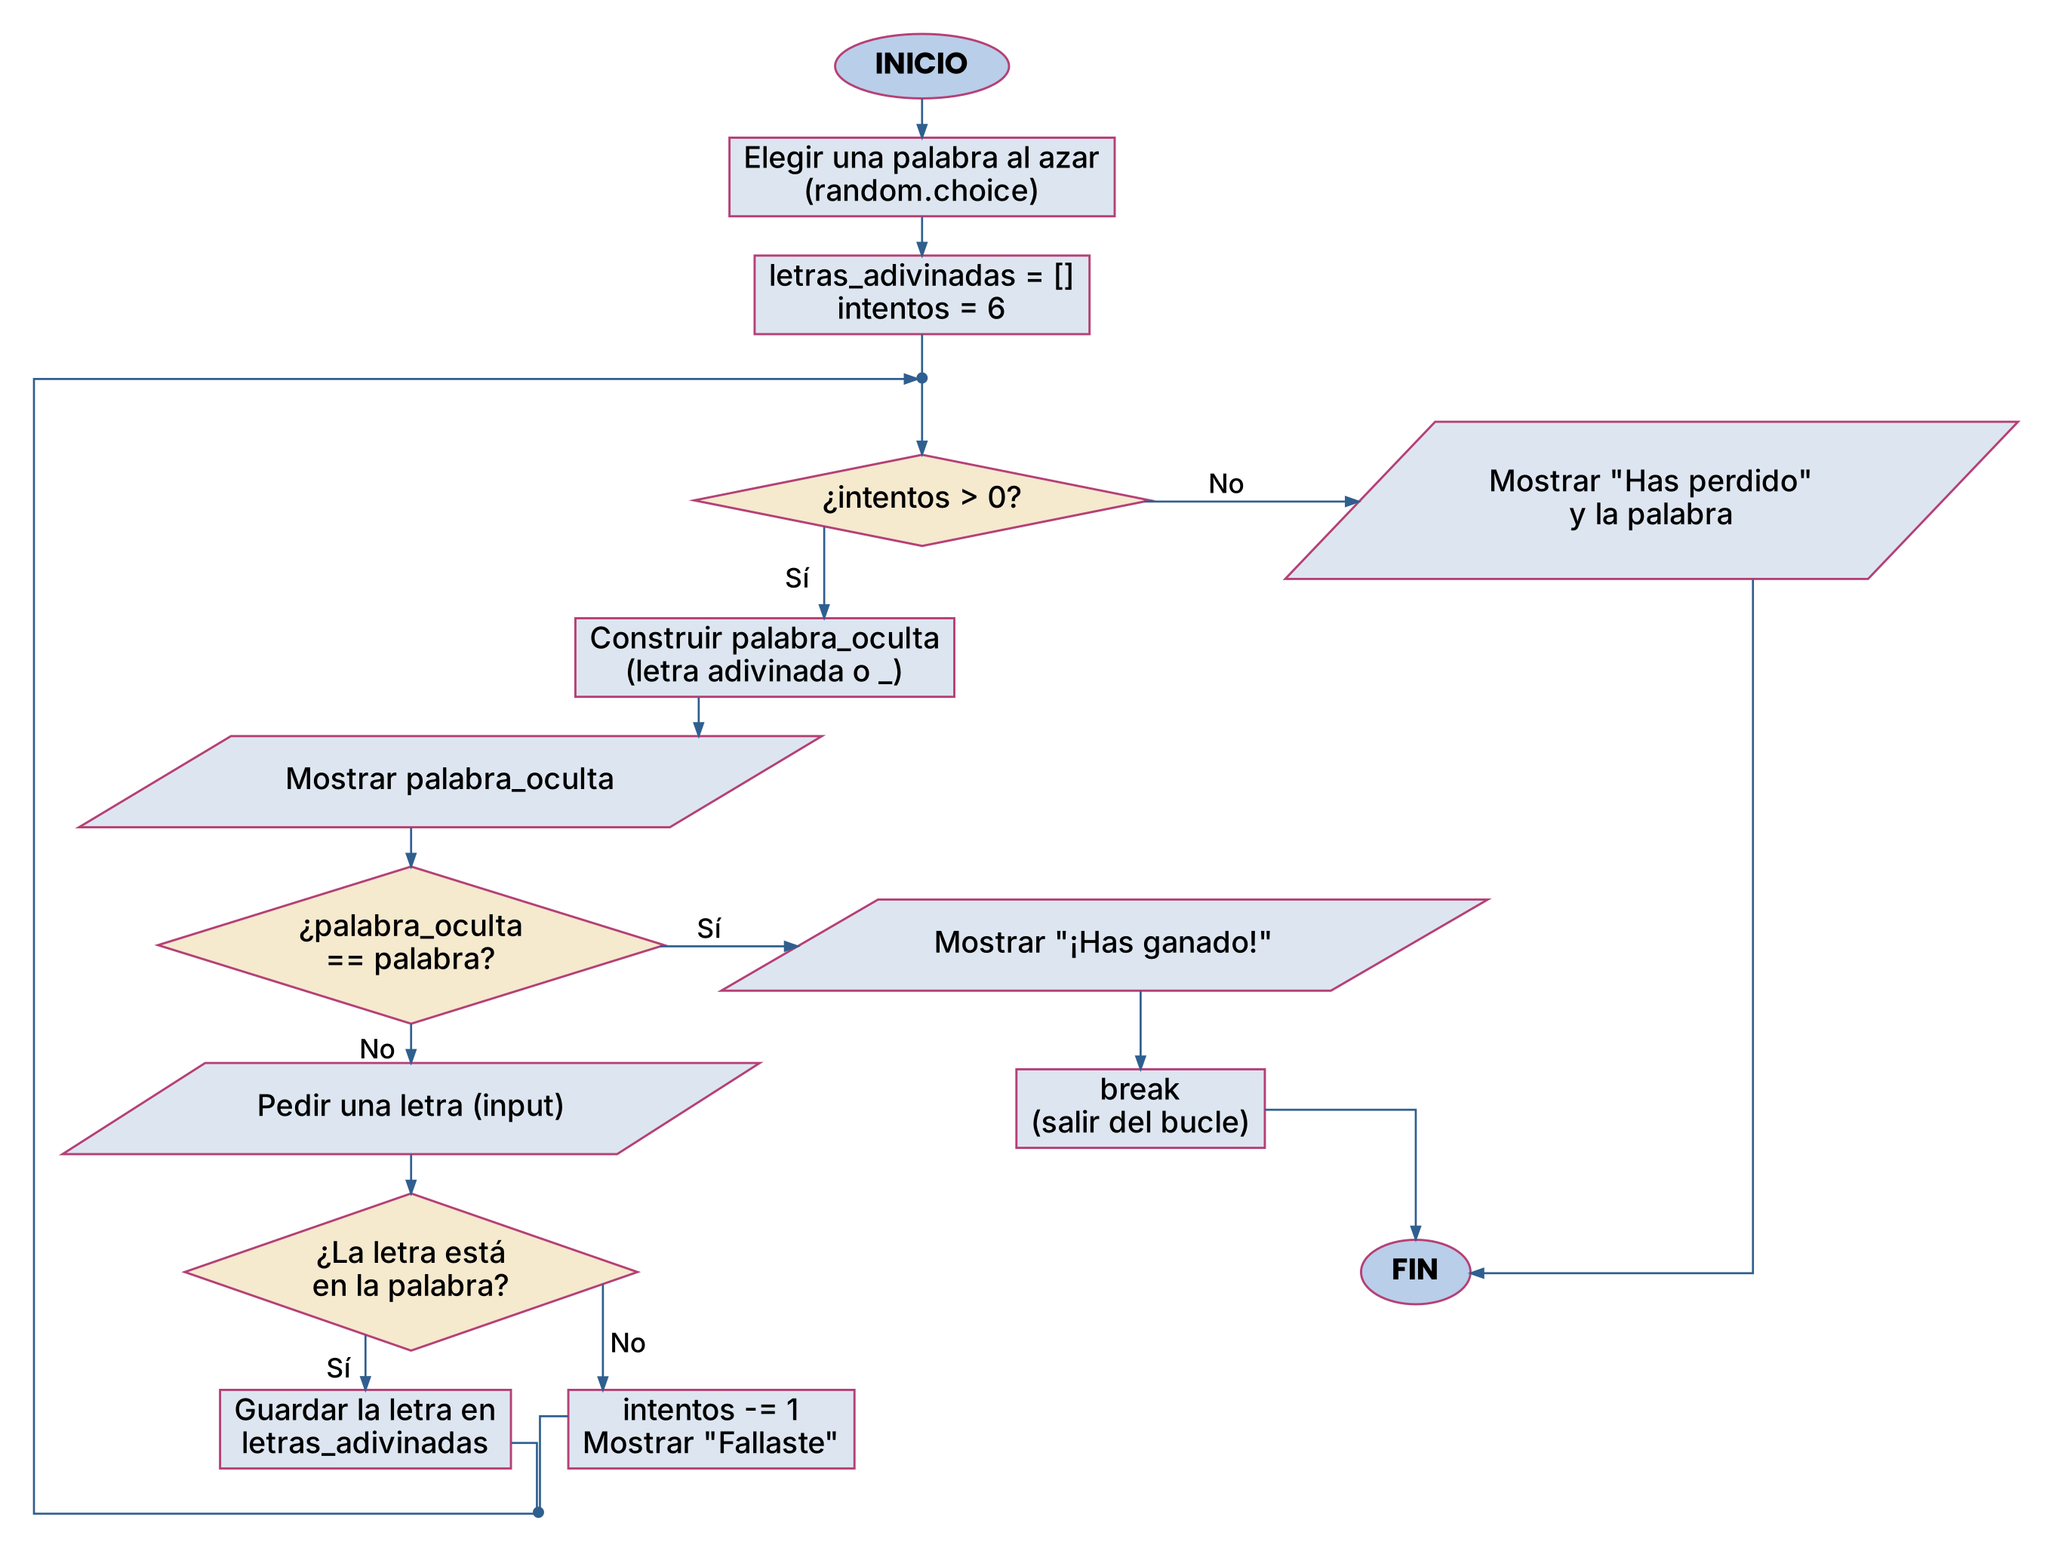

 | Extra (2 puntos)

- No permitir letras repetidas.
- Mostrar las letras ya usadas.
- Pedir solo una letra (no palabras).
- Dibujar el ahorcado con print().
- El usuario puede elegir dificultad.

 | Documentación en Obsidian

Vamos hacer un portfolio en obsidian con los juegos que vamos hacer, al terminar el juego documentar tu programa en Obisdian. Lo haremos en dos fases: una IA prepara el borrador y tú lo revisas y lo completas con capturas de pantalla.
Fase1: Genera el Markdown
Prompt para la IA
Actua como un experto en documentación. Te paso el código de mi juego del ahorcado en Python. Genera un documento en formato Markdown para Obsidian que explique qué hace el programa.
Incluye: un título, una descripción breve del juego, una explicación de cada parte del código (variables, bucle principal, comprobación de
letras, victoria y derrota) con pequeños fragmentos de código, y una
sección "Pruebas" con los apartados Victoria, Derrota y Extras vacíos
para que yo añada mis capturas. Usa un lenguaje sencillo.

[PEGA AQUÍ TU CÓDIGO]

Una vez tengas la documentación en markdown pégala en tu obsidian en una carpeta que se llame “Sistemas Informáticos” con el nombre Práctica 4 – Ahoracado

Fase 2: Complétala con capturas de pantalla

 | Entrega y evaluación

Entrega un archivo ahorcado_nombre_apellido.zip que contenga el programa (.py) y la nota de Obsidian (.md) con su carpeta de imágenes (ver el apartado siguiente).
Criterio | Puntos
Elige una palabra al azar de la lista | 1
Muestra la palabra oculta con _ y revela las letras acertadas | 1
Pide la letra y comprueba si está en la palabra | 2
Gestiona los intentos correctamente | 1
Detecta victoria y derrota y muestra los mensajes | 1
Código limpio: comentarios, nombres claros, indentación | 1
Extras (ver apartado Extra) | 2
Documentación para obsidian | 1
Total | 10

